

**Об утверждении регламентов государственных услуг в сфере туризма**

***Утративший силу***

Постановление акимата Актюбинской области от 11 сентября 2019 года № 354. Зарегистрировано Департаментом юстиции Актюбинской области 20 сентября 2019 года № 6385. Утратило силу постановлением акимата Актюбинской области от 17 января 2020 года № 11

      Сноска. Утратило силу постановлением акимата Актюбинской области от 17.01.2020 № 11 (вводится в действие по истечении десяти календарных дней после дня его первого официального опубликования).

      В соответствии со статьей 27 Закона Республики Казахстан от 23 января 2001 года "О местном государственном управлении и самоуправлении в Республике Казахстан", пунктом 3 статьи 16 Закона Республики Казахстан от 15 апреля 2013 года "О государственных услугах", приказом Министра по инвестициям и развитию Республики Казахстан от 28 апреля 2015 года № 495 "Об утверждении стандартов государственных услуг в сфере туризма", зарегистрированным в Реестре государственной регистрации нормативных правовых актов № 11578, акимат Актюбинской области ПОСТАНОВЛЯЕТ:

      1. Утвердить прилагаемые:

      1) регламент государственной услуги "Выдача лицензии на туристскую операторскую деятельность (туроператорская деятельность)", согласно приложению 1 к настоящему постановлению;

      2) регламент государственной услуги "Предоставление туристской информации, в том числе о туристском потенциале, объектах туризма и лицах, осуществляющих туристскую деятельность", согласно приложению 2 к настоящему постановлению.

      2. Признать утратившими силу некоторые постановления акимата Актюбинской области, согласно приложению 3 к настоящему постановлению.

      3. Государственному учреждению "Управление предпринимательства Актюбинской области" в установленном законодательством порядке обеспечить:

      1) государственную регистрацию настоящего постановления в Департаменте юстиции Актюбинской области;

      2) размещение настоящего постановления на интернет-ресурсе акимата Актюбинской области после его официального опубликования.

      4. Контроль за исполнением настоящего постановления возложить на курирующего заместителя акима Актюбинской области.

      5. Настоящее постановление вводится в действие по истечении десяти календарных дней после дня его первого официального опубликования.

|  |  |
| --- | --- |
| *Аким Актюбинской области* | *О. Уразалин* |

|  |  |
| --- | --- |
|  | Приложение 1 |
|  | к постановлению акимата |
|  | Актюбинской области |
|  | от "11" сентября 2019 года |
|  | № 354 |

**Регламент государственной услуги "Выдача лицензии на туристскую операторскую деятельность (туроператорская деятельность)"**

**1. Общие положения**

      1. Государственная услуга "Выдача лицензии на туристскую операторскую деятельность (туроператорская деятельность)" (далее – государственная услуга) оказывается государственным учреждением "Управление предпринимательства Актюбинской области" (далее - услугодатель).

      2. Прием заявлений и выдача результата оказания государственной услуги осуществляется через веб-портал "электронного правительства" www.egov.kz, www.elicense.kz (далее – портал).

      Форма оказания государственной услуги: электронная.

      3. Результат оказания государственной услуги – лицензия, переоформленная лицензия на туристскую операторскую деятельность (туроператорская деятельность), либо мотивированный ответ об отказе в оказании государственной услуги в случаях и по основаниям, предусмотренным пунктом 10 стандарта государственной услуги "Выдача лицензии на туристскую операторскую деятельность (туроператорская деятельность)", утвержденного приказом Министра по инвестициям и развитию Республики Казахстан от 28 апреля 2015 года № 495 "Об утверждении стандартов государственных услуг в сфере туризма" (далее – Стандарт), зарегистрированного в Реестре государственной регистрации нормативных правовых актов № 11578.

      Форма предоставления результата оказания государственной услуги: электронная.

      Результат оказания государственной услуги направляется в "личный кабинет" в форме электронного документа, подписанного электронной цифровой подписью (далее – ЭЦП) уполномоченного лица услугодателя.

**2. Описание порядка действий структурных подразделений (работников) услугодателя в процессе оказания государственной услуги**

      4. Основанием для начала процедуры (действия) по оказанию государственной услуги является перечень документов, указанных в пункте 9 Стандарта.

      5. Содержание каждой процедуры (действия), входящей в состав процесса оказания государственной услуги, длительность еҰ выполнения:

      при выдаче лицензии – не позднее 6 (шести) рабочих дней:

      1) сотрудник канцелярии услугодателя в течение 15 (пятнадцати) минут с момента подачи необходимых документов осуществляет прием, регистрацию и направляет на рассмотрение руководителю услугодателя;

      результат – передача поступивших документов руководителю услугодателя;

      2) руководитель услугодателя в течение 15 (пятнадцати) минут накладывает резолюцию и направляет документы ответственному исполнителю услугодателя;

      результат – передача документов ответственному исполнителю;

      3) ответственный исполнитель услугодателя в течение 6 (шести) рабочих дней подготавливает документы с положительным результатом либо мотивированным ответом об отказе согласно пункту 10 Стандарта и передает руководителю услугодателя на подписание;

      результат – подготовка результата государственной услуги и передача руководителю услугодателя;

      4) руководитель услугодателя в течение 15 (пятнадцати) минут подписывает результат государственной услуги и направляет сотруднику канцелярии услугодателя;

      результат – подписание результата государственной услуги и передача сотруднику канцелярии услугодателя;

      5) сотрудник канцелярии услугодателя в течение 15 (пятнадцати) минут регистрирует и выдает результат государственной услуги через портал;

      результат – выдача услугополучателю результата государственной услуги через портал.

      при переоформлении лицензии – в течение 3 (трех) рабочих дней:

      1) сотрудник канцелярии услугодателя в течение 15 (пятнадцати) минут с момента подачи необходимых документов осуществляет прием, регистрацию и направляет на рассмотрение руководителю услугодателя;

      результат – передача поступивших документов руководителю услугодателя;

      2) руководитель услугодателя в течение 15 (пятнадцати) минут накладывает резолюцию и направляет документы ответственному исполнителю услугодателя;

      результат – передача документов ответственному исполнителю;

      3) ответственный исполнитель услугодателя в течение 3 (трех) рабочих дней подготавливает документы с положительным результатом либо мотивированным ответом об отказе согласно пункту 10 Стандарта и передает руководителю услугодателя на подписание;

      результат – подготовка результата государственной услуги и передача руководителю услугодателя;

      4) руководитель услугодателя в течение 15 (пятнадцати) минут подписывает результат государственной услуги и направляет сотруднику канцелярии услугодателя;

      результат – подписание результата государственной услуги и передача сотруднику канцелярии услугодателя;

      5) сотрудник канцелярии услугодателя в течение 15 (пятнадцати) минут регистрирует и выдает результат государственной услуги через портал;

      результат – выдача услугополучателю результата государственной услуги через портал.

      при переоформлении лицензии при реорганизации в форме выделения, разделения юридического лица-лицензиата к другому юридическому лицу – в течение 6 (шести) рабочих дней:

      1) сотрудник канцелярии услугодателя в течение 15 (пятнадцати) минут с момента подачи необходимых документов осуществляет прием, регистрацию и направляет на рассмотрение руководителю услугодателя;

      результат – передача поступивших документов руководителю услугодателя;

      2) руководитель услугодателя в течение 15 (пятнадцати) минут накладывает резолюцию и направляет документы ответственному исполнителю услугодателя;

      результат – передача документов ответственному исполнителю;

      3) ответственный исполнитель услугодателя в течение 6 (шести) рабочих дней подготавливает документы с положительным результатом либо мотивированным ответом об отказе согласно пункту 10 Стандарта и передает руководителю услугодателя на подписание;

      результат – подготовка результата государственнной услуги и передача руководителю услугодателя;

      4) руководитель услугодателя в течение 15 (пятнадцати) минут подписывает результат государственной услуги и направляет сотруднику канцелярии услугодателя;

      результат – подписание результата государственной услуги и передача сотруднику канцелярии услугодателя;

      5) сотрудник канцелярии услугодателя в течение 15 (пятнадцати) минут регистрирует и выдает результат государственной услуги через портал;

      результат – выдача услугополучателю результата государственной услуги через портал.

**3. Описание порядка взаимодействия структурных подразделений (работников) услугодателя в процессе оказания государственной услуги**

      6. Перечень структурных подразделений, (работников) услугодателя, которые участвуют в процессе оказания государственной услуги:

      1) сотрудник канцелярии услугодателя;

      2) руководитель услугодателя;

      3) ответственный исполнитель услугодателя.

      7. Описание последовательности процедур (действий) между структурными подразделениями (работниками) с указанием длительности каждой процедуры (действия):

      при выдаче лицензии:

      1) сотрудник канцелярии услугодателя в течение 15 (пятнадцати) минут с момента подачи необходимых документов осуществляет прием, регистрацию и направляет на рассмотрение руководителю услугодателя;

      2) руководитель услугодателя в течение 15 (пятнадцати) минут накладывает резолюцию и направляет документы ответственному исполнителю услугодателя;

      3) ответственный исполнитель услугодателя в течение 6 (шести) рабочих дней подготавливает документы с положительным результатом либо мотивированным ответом об отказе согласно пункту 10 Стандарта и передает руководителю услугодателя на подписание;

      4) руководитель услугодателя в течение 15 (пятнадцати) минут подписывает результат государственной услуги и направляет сотруднику канцелярии услугодателя;

      5) сотрудник канцелярии услугодателя в течение 15 (пятнадцати) минут регистрирует и выдает результат государственной услуги через портал;

      при переоформлении лицензии:

      1) сотрудник канцелярии услугодателя в течение 15 (пятнадцати) минут с момента подачи необходимых документов осуществляет прием, регистрацию и направляет на рассмотрение руководителю услугодателя;

      2) руководитель услугодателя в течение 15 (пятнадцати) минут накладывает резолюцию и направляет документы ответственному исполнителю услугодателя;

      3) ответственный исполнитель услугодателя в течение 3 (трех) рабочих дней подготавливает документы с положительным результатом либо мотивированным ответом об отказе согласно пункту 10 Стандарта и передает руководителю услугодателя на подписание;

      4) руководитель услугодателя в течение 15 (пятнадцати) минут подписывает результат государственной услуги и направляет сотруднику канцелярии услугодателя;

      5) сотрудник канцелярии услугодателя в течение 15 (пятнадцати) минут регистрирует и выдает результат государственной услуги через портал;

      при переоформлении лицензии при реорганизации в форме выделения, разделения юридического лица-лицензиата к другому юридическому лицу:

      1) сотрудник канцелярии услугодателя в течение 15 (пятнадцати) минут с момента подачи необходимых документов осуществляет прием, регистрацию и направляет на рассмотрение руководителю услугодателя;

      2) руководитель услугодателя в течение 15 (пятнадцати) минут накладывает резолюцию и направляет документы ответственному исполнителю услугодателя;

      3) ответственный исполнитель услугодателя в течение 6 (шести) рабочих дней подготавливает документы с положительным результатом либо мотивированным ответом об отказе согласно пункту 10 Стандарта и передает руководителю услугодателя на подписание;

      4) руководитель услугодателя в течение 15 (пятнадцати) минут подписывает результат государственной услуги и направляет сотруднику канцелярии услугодателя;

      5) сотрудник канцелярии услугодателя в течение 15 (пятнадцати) минут регистрирует и выдает результат государственной услуги через портал.

      8. Подробное описание последовательности процедур (действий), взаимодействий структурных подразделений (работников) услугодателя в процессе оказания государственной услуги отражается в справочнике бизнес-процессов оказания государственной услуги, согласно приложению 1 настоящего Регламента.

**4. Описание порядка использования информационных систем в процессе оказания государственной услуги**

      9. Описание порядка обращения и последовательности процедур (действий) услугодателя и услугополучателя при оказании государственной услуги через портал:

      1) услугополучатель осуществляет регистрацию на портале с помощью индивидуального идентификационного номера (далее – ИИН) и (или) бизнес идентификационного номера (далее – БИН), а также пароля (осуществляется для незарегистрированных услугополучателей на портале);

      2) процесс 1 – ввод услугополучателем ИИН и (или) БИН и пароля (процесс авторизации) на портале для получения государственной услуги;

      3) условие 1 – проверка на портале подлинности данных о зарегистрированном услугополучателе через ИИН и (или) БИН и пароль;

      4) процесс 2 – формирование порталом сообщения об отказе в авторизации в связи с имеющимися нарушениями в данных услугополучателя;

      5) процесс 3 – выбор услугополучателем государственной услуги, указанной в настоящем регламенте, вывод на экран формы запроса для оказания государственной услуги и заполнение услугополучателем формы (ввод данных) с учетом ее структуры и форматных требований, прикрепление к форме запроса необходимых копий пакета документов в электронном виде, а также выбор услугополучателем регистрационного свидетельства ЭЦП для удостоверения (подписания) запроса;

      6) условие 2 – проверка на портале срока действия регистрационного свидетельства ЭЦП и отсутствия в списке отозванных (аннулированных) регистрационных свидетельств, а также соответствия идентификационных данных (между ИИН и (или) БИН, указанным в запросе и ИИН и (или) БИН, указанным в регистрационном свидетельстве ЭЦП);

      7) процесс 4 – формирование сообщения о мотивированном отказе в запрашиваемой государственной услуге в связи с не подтверждением подлинности ЭЦП услугополучателя;

      8) процесс 5 – направление электронного пакета документа (запроса услугополучателя) удостоверенного (подписанного) ЭЦП услугополучателя через ШЭП в АРМ РШЭП для обработки запроса услугодателем;

      9) условие 3 – проверка услугодателем соответствия приложенных услугополучателем пакета документов, которые являются основанием для оказания государственной услуги;

      10) процесс 6 – формирование сообщения об отказе в запрашиваемой государственной услуге в связи с имеющимися нарушениями в пакете документов услугополучателя;

      11) процесс 7 – получение услугополучателем результата государственной услуги, сформированного порталом. Результат оказания государственной услуги направляется услугополучателю в "личный кабинет" в форме электронного документа, удостоверенного ЭЦП руководителя услугодателя.

      10. Диаграмма функционального взаимодействия информационных систем, задействованных при оказании государственной услуги через портал, приведена в приложении 2 настоящего Регламента.

|  |  |
| --- | --- |
|  | Приложение 1 к регламенту государственной услуги "Выдача лицензии на туристскую операторскую деятельность (туроператорская деятельность)" |

**Справочник бизнес-процессов оказания государственной услуги "Выдача лицензии на туристскую операторскую деятельность (туроператорская деятельность)"**

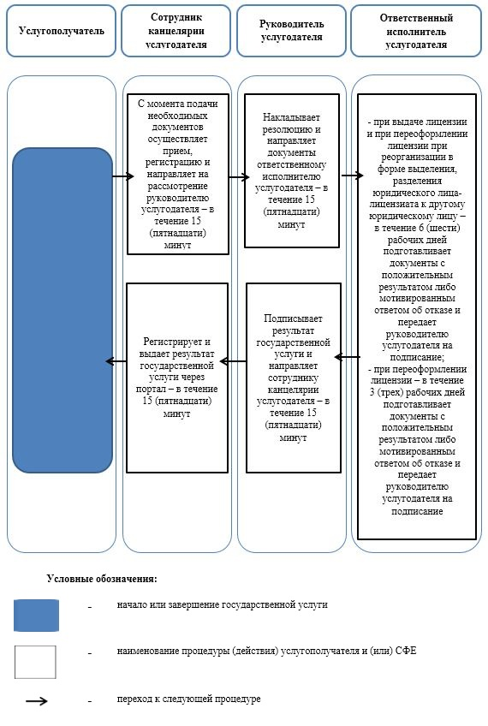

|  |  |
| --- | --- |
|  | Приложение 2 к регламенту государственной услуги "Выдача лицензии на туристскую операторскую деятельность (туроператорская деятельность)" |

**Диаграмма функционального взаимодействия информационных систем, задействованных при оказании электронной государственной услуги через портал**

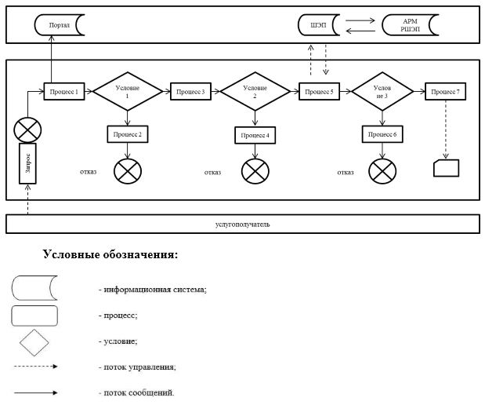

|  |  |
| --- | --- |
|  | Приложение 2 |
|  | к постановлению акимата |
|  | Актюбинской области |
|  | от от "11" сентября 2019 года |
|  | № 354 |

**Регламент государственной услуги "Предоставление туристской информации, в том числе о туристском потенциале, объектах туризма и лицах, осуществляющих туристскую деятельность"**

**1. Общие положения**

      1. Государственная услуга "Предоставление туристской информации, в том числе о туристском потенциале, объектах туризма и лицах, осуществляющих туристскую деятельность" (далее – государственная услуга) оказывается государственным учреждением "Управление предпринимательства Актюбинской области" (далее - услугодатель).

      Прием заявления и выдача результата оказания государственной услуги осуществляется через:

      1) канцелярию услугодателя;

      2) Некоммерческое акционерное общество "Государственная корпорация "Правительство для граждан" (далее – Государственная корпорация).

      2. Форма оказания государственной услуги: бумажная.

      3. Результат оказания государственной услуги – предоставление туристской информации, в том числе о туристском потенциале, объектах туризма и лицах, осуществляющих туристскую деятельность.

      Форма предоставления результата оказания государственной услуги – бумажная.

      Государственная услуга оказывается бесплатно физическим и юридическим лицам (далее – услугополучатель).

**2. Описание порядка действий структурных подразделений (работников) услугодателя в процессе оказания государственной услуги**

      4. Основанием для начала процедуры (действия) по оказанию государственной услуги является заявление услугополучателя по форме согласно приложению 1 к стандарту государственной услуги "Предоставление туристской информации, в том числе о туристском потенциале, объектах туризма и лицах, осуществляющих туристскую деятельность" (далее – Стандарт), зарегистрированного в Реестре государственной регистрации нормативных правовых актов № 11578, утвержденного приказом Министра по инвестициям и развитию Республики Казахстан от 28 апреля 2015 года № 495 "Об утверждении стандартов государственных услуг в сфере туризма".

      5. Содержание каждой процедуры (действия), входящей в состав процесса оказания государственной услуги, длительность ее выполнения:

      1) сотрудник канцелярии услугодателя в течение 20 (двадцати) минут принимает пакет документов, регистрирует заявление и передает руководителю услугодателя;

      результат – направляет документы на резолюцию руководителю услугодателя;

      2) руководитель услугодателя в течение 3 (трех) часов ознакамливается с документами, налагает резолюцию и передает ответственному исполнителю услугодателя для исполнения;

      результат – направляет необходимые документы для оказания государственной услуги ответственному исполнителю услугодателя;

      3) ответственный исполнитель услугодателя в течение 4 (четырех) рабочих дней рассматривает документы, подготавливает проект результата оказания государственной услуги и передает руководителю для подписания;

      результат – направляет на подписание руководителю услугодателя;

      4) руководитель услугодателя в течение 20 (двадцати) минут подписывает проект результата оказания государственной услуги и передает сотруднику канцелярии услугодателя для дальнейшей передачи услугополучателю;

      результат – подписывает проект результата оказания государственной услуги;

      5) сотрудник канцелярии услугодателя в течение 20 (двадцати) минут регистрирует результат оказания государственной услуги и выдает услугополучателю;

      результат – выдача результата оказания государственной услуги.

**3. Описание порядка взаимодействия структурных подразделений (работников) услугодателя в процессе оказания государственной услуги**

      6. Перечень структурных подразделений, (работников) услугодателя, которые участвуют в процессе оказания государственной услуги:

      1) сотрудник канцелярии услугодателя;

      2) руководитель услугодателя;

      3) ответственный исполнитель услугодателя.

      7. Описание последовательности процедур (действий) между структурными подразделениями (работниками) с указанием длительности каждой процедуры (действия):

      1) сотрудник канцелярии услугодателя в течение 20 (двадцати) минут принимает пакет документов, регистрирует заявление и передает руководителю услугодателя;

      2) руководитель услугодателя в течение 3 (трех) часов ознакамливается с документами, налагает резолюцию и передает ответственному исполнителю услугодателя для исполнения;

      3) ответственный исполнитель услугодателя в течение 4 (четырех) рабочих дней рассматривает документы, подготавливает проект результата оказания государственной услуги и передает руководителю для подписания;

      4) руководитель услугодателя в течение 20 (двадцати) минут подписывает проект результата оказания государственной услуги и передает сотруднику канцелярии услугодателя для дальнейшей передачи услугополучателю;

      5) сотрудник канцелярии услугодателя в течение 20 (двадцати) минут регистрирует результат оказания государственной услуги и выдает услугополучателю.

**4. Описание порядка взаимодействия с некоммерческим акционерным обществом "Государственной корпорацией "Правительство для граждан" и (или) иными услугодателями, а также порядка использования информационных систем в процессе оказания государственной услуги**

      8. Описание порядка обращения в Государственную корпорацию и (или) иным услугодателям, длительность обработки запроса услугополучателя:

      1) услугополучатель обращается в Государственную корпорацию с заявлением по форме согласно приложению 1 к Стандарту;

      2) работник Государственной корпорации в течение 15 (пятнадцати) минут принимает заявление и выдает расписку о приеме соответствующих документов услугополучателю;

      В случае представления услугополучателем неполного пакета документов, согласно перечню, предусмотренному пунктом 9 Стандарта, работник Государственной корпорации отказывает в приеме заявления и выдает расписку по форме согласно приложению 2 к Стандарту;

      3) накопительный сектор в течении 20 (двадцати) минут собирает документы, составляет реестр и передает документы через курьера Государственной корпорации в канцелярию услугодателя;

      4) сотрудник канцелярии услугодателя в течение 15 (пятнадцати) минут с момента поступления необходимых документов из Государственной корпорации, осуществляет прием, делает отметку о регистрации с указанием даты и времени, регистрирует и передает руководителю услугодателя;

      5) руководитель услугодателя в течение 20 (двадцати) минут ознакамливается с документами, налагает резолюцию и передает ответственному исполнителю услугодателя для исполнения;

      6) ответственный исполнитель услугодателя в течение 4 (четырех) рабочих дней рассматривает документы на соответствие законодательству, готовит проект результата и направляет руководителю услугодателя для подписания;

      7) руководитель услугодателя в течение 1 (одного) рабочего дня подписывает результат государственной услуги и передает сотруднику канцелярии услугодателя;

      8) сотрудник канцелярии услугодателя в течение того же дня регистрирует и направляет результат, при этом результат оказания государственной услуги предоставляется в Государственную корпорацию не позднее, чем за сутки до истечения срока оказания государственной услуги.

      9. Подробное описание последовательности процедур (действий), взаимодействий структурных подразделений (работников) услугодателя в процессе оказания государственной услуги, а также описание порядка взаимодействия с иными услугодателями и (или) Государственной корпорацией и порядка использования информационных систем в процессе оказания государственной услуги отражается в справочнике бизнес-процессов оказания государственной услуги согласно Приложению 1 к настоящему Регламенту.

      10. Государственная услуга через веб-портал "электронного правительства" не оказывается.

|  |  |
| --- | --- |
|  | Приложение 1 к регламенту государственной услуги "Предоставление туристской информации, в том числе о туристском потенциале, объектах туризма и лицах, осуществляющих туристскую деятельность" |

**Справочник бизнес-процессов оказания государственной услуги "Предоставление туристской информации, в том числе о туристском потенциале, объектах туризма и лицах, осуществляющих туристскую деятельность"**

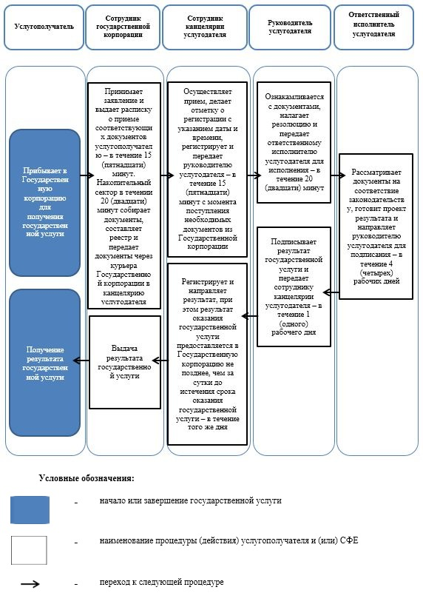

|  |  |
| --- | --- |
|  | Приложение 3 |
|  | к постановлению акимата |
|  | Актюбинской области |
|  | от от "11" сентября 2019 года |
|  | № 354 |

**Перечень утративших силу некоторых постановлений акимата Актюбинской области**

      1. Постановление акимата Актюбинской области от 12 июня 2015 года № 207 "Об утверждении регламентов государственных услуг в сфере туризма" (зарегистрированное в Реестре государственной регистрации нормативных правовых актов № 4428, опубликованное 20 июля 2015 года в Информационно-правовой системе "Әділет").

      2. Постановление акимата Актюбинской области от 30 мая 2016 года № 224 "О внесении изменений в постановление акимата Актюбинской области от 12 июня 2015 года № 207 "Об утверждении регламентов государственных услуг в сфере туризма" (зарегистрированное в Реестре государственной регистрации нормативных правовых актов № 4962, опубликованное 29 июня 2016 года в Информационно-правовой системе "Әділет").

      3. Постановление акимата Актюбинской области от 1 августа 2018 года № 351 "О внесении изменений в постановление акимата Актюбинской области от 12 июня 2015 года № 207 "Об утверждении регламентов государственных услуг в сфере туризма" (зарегистрированное в Реестре государственной регистрации нормативных правовых актов Республики Казахстан № 5939, опубликованное 24 августа 2018 года в Эталонном контрольном банке нормативных правовых актов Республики Казахстан в электронном виде).

© 2012. РГП на ПХВ «Институт законодательства и правовой информации Республики Казахстан» Министерства юстиции Республики Казахстан